MINISTERUL AFACERILOR INTERNE  DEPARTAMENTUL PENTRU SITUAŢII DE URGENŢĂ  INSPECTORATUL GENERAL PENTRU SITUAŢII DE URGENŢĂ  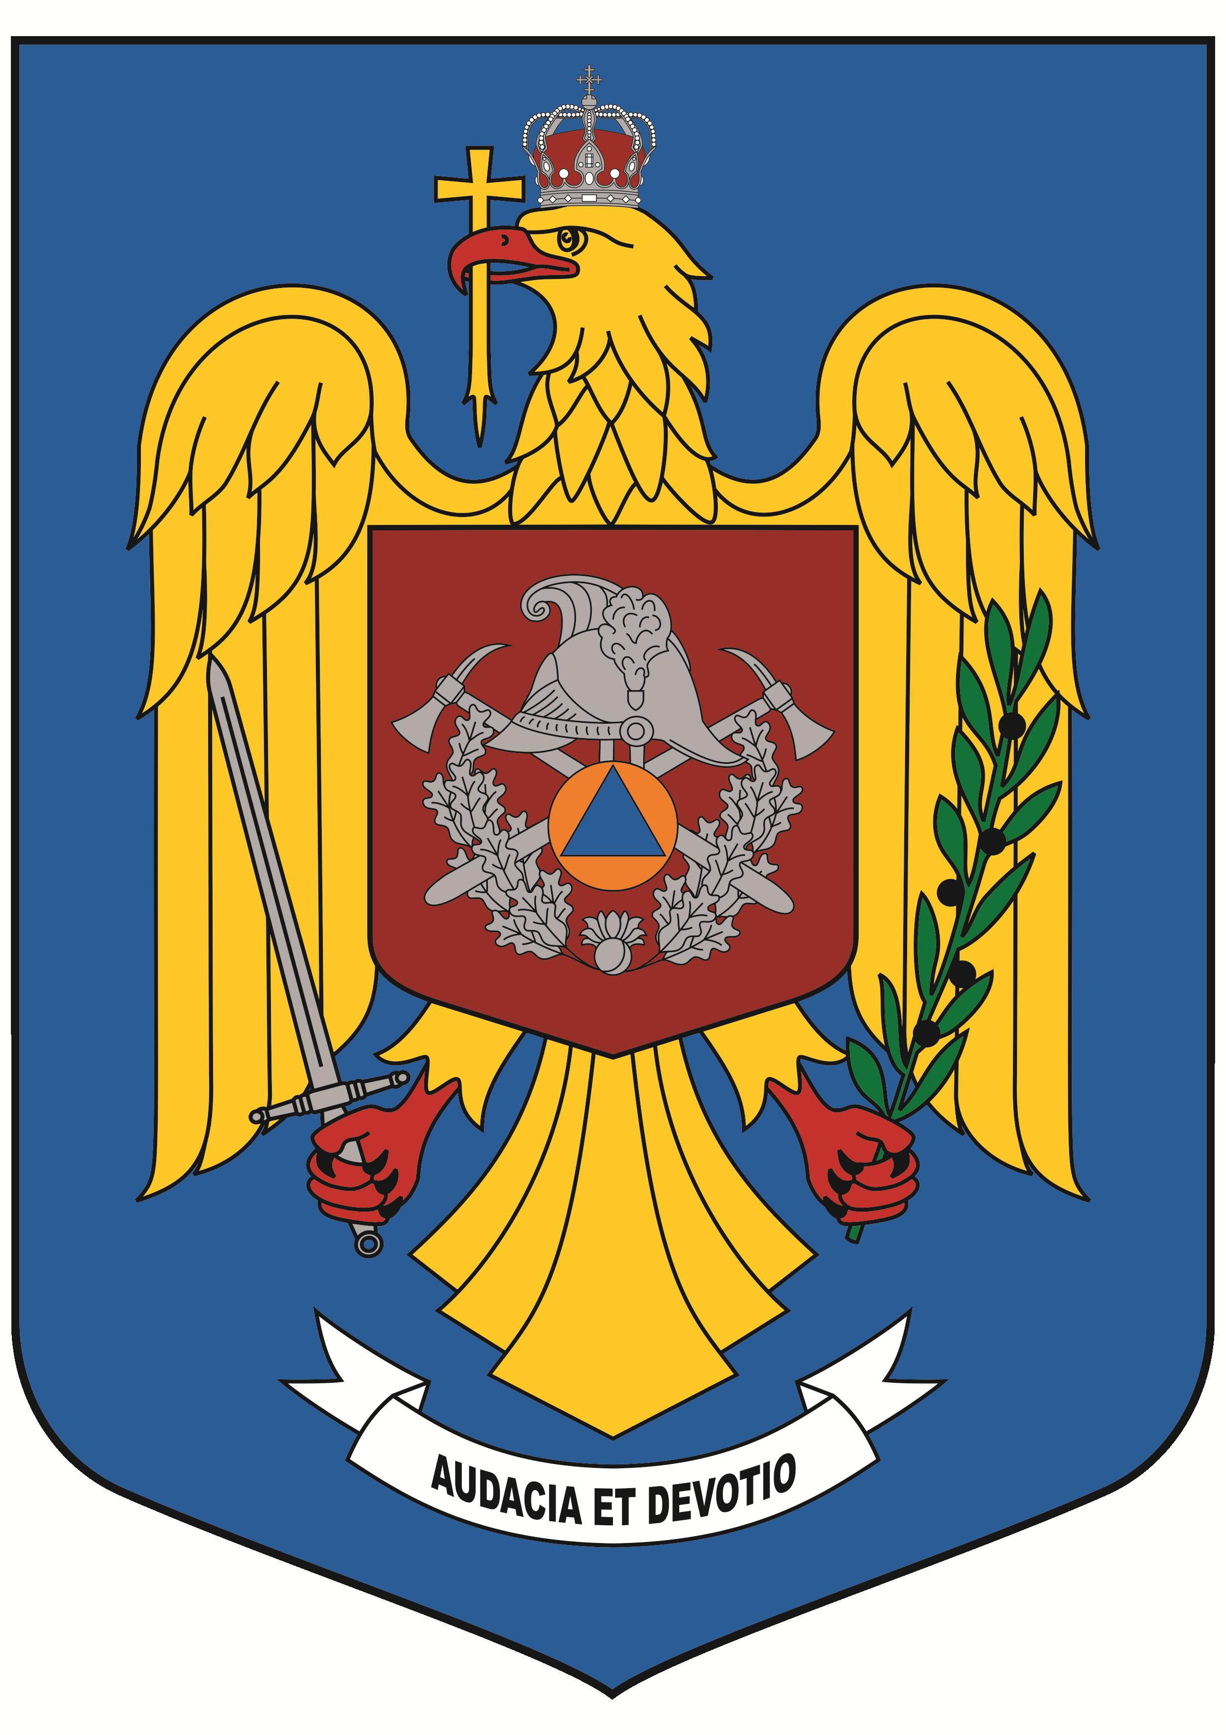 |  | NESECRET

ANUNŢ

privind recrutarea candidaților pentru participarea la concursurile de admitere organizate în instituţiile de învăţământ ale Ministerului Apărării Naţionale care pregătesc personal pentru nevoile Ministerului Afacerilor Interne

- sesiunea a II-a de admitere august – septembrie 2024 -

Secțiunea I - Generalități
Prezentul anunț stabilește aspecte procedurale privind organizarea și desfășurarea recrutării și selecției candidaților în vederea participării la concursurile de admitere organizate în anul 2024 la instituțiile de învățământ din structura Ministerului Apărării Naționale care pregătesc personal pentru nevoile Ministerului Afacerilor Interne, denumit în continuare MAI.
Pentru sesiunea a II-a de admitere august – septembrie 2024, locurile rămase neocupate la Academia Tehnică Militară „Ferdinand I” și Academia Navală „Mircea cel Bătrân” sunt scoase la concurs pe instituții de învățământ, conform anexei.
Repartizarea candidaților pe locurile alocate beneficiarilor din MAI se realizează ulterior admiterii și se ocupă de candidații admiși în ordinea mediilor de admitere și a opțiunilor.
Cererea-tip de înscriere, precum și, după caz, consimțământul privind solicitarea extrasului de pe cazierul judiciar de către unitatea de recrutare, se descarcă de pe site-ul oficial al MAI, IGSU sau unității de recrutare, se completează de către candidat în mod lizibil, se semnează și se transmit în format electronic la adresa de e-mail a unității de recrutare până la data de:
- 18 august 2024, inclusiv în zilele de sâmbătă și duminică – candidații pentru Academia Navală „Mircea cel Bătrân”;
- 25 august 2024, inclusiv în zilele de sâmbătă și duminică – candidații pentru Academia Tehnică Militară „Ferdinand I”.
Candidaţii pot opta pentru una sau mai multe instituţii de învăţământ universitar în măsura în care graficele/calendarele concursurilor de admitere realizate de către instituţiile organizatoare permit participarea la probele de concurs, caz în care se constituie dosare distincte, corespondente numărului de opțiuni.

Secțiunea II - Condiții de recrutare
Condiţiile legale de recrutare a candidaţilor pentru admiterea în instituţiile de învăţământ pe locurile destinate formării iniţiale a cadrelor militare sunt următoarele:
- să aibă cetăţenia română şi domiciliul în România;
- să cunoască limba română, scris şi vorbit;
- să aibă capacitate deplină de exerciţiu;
- să fie apţi din punct de vedere medical, fizic şi psihologic;
- să aibă vârsta de minimum 18 ani împliniţi sau îi împlinească în cursul anului în care participă la concursul de admitere;
- să fie absolvenţi de liceu cu diplomă de bacalaureat;
- să aibă un comportament corespunzător cerinţelor de conduită admise şi practicate în societate;
- să nu aibă antecedente penale, cu excepţia situaţiei când a intervenit reabilitarea;
- să nu fie în curs de urmărire penală ori de judecată pentru săvârşirea de infracţiuni;
- să nu fi fost destituiţi dintr-o funcţie publică sau să nu le fi încetat contractul individual de muncă pentru motive disciplinare în ultimii 7 ani;
- să nu fi desfăşurat activităţi de poliţie politică, astfel cum sunt definite prin lege;
Aptitudinea/inaptitudinea prevăzută la litera d) se constată de către structurile de specialitate ale MAI, în urma susținerii examinării medicale și a evaluării psihologice, potrivit reglementărilor specifice în domeniu. În situaţia în care se constată inaptitudinea pentru oricare dintre situaţii, procedura de recrutare încetează pentru candidatul respectiv. Evaluarea psihologică se susţine înaintea examinării medicale.
Dovada îndeplinirii condiţiei prevăzute la litera lit. f) se face cu diplomă sau cu adeverinţă care îndeplineşte condiţiile de valabilitate, din care să rezulte faptul că au susţinut şi promovat examenul de bacalaureat.

Secțiunea III - Criterii specifice
Criteriile specifice pentru recrutarea candidaţilor la examenele de admitere în instituţiile de învăţământ, forma de învăţământ cu frecvenţă, în vederea formării profesionale iniţiale, sunt următoarele:
- să aibă vârsta de până la 27 de ani, împliniţi în anul participării la concursul de admitere;
- să nu aibă tatuaje ori elemente ornamentale, de orice natură, aplicate, inserate sau implantate pe/în corp, neacoperite de vestimentaţie, în ţinuta de vară - verificarea cerinţei se realizează cu ocazia examinării medicale;
- să fi obţinut la purtare, în perioada studiilor liceale, media de cel puţin 9,00, cu excepţia candidaţilor care au absolvit instituţii de învăţământ de nivel liceal în state membre ale Uniunii Europene în care nu se evaluează prin notă/punctaj/calificativ purtarea elevului;
- să nu fi fost exmatriculaţi pentru abateri disciplinare dintr-o instituţie de învăţământ;
Pentru admiterea la instituţiile de învăţământ din sistemul de apărare, ordine publică şi securitate naţională, altele decât cele din subordinea MAI, pe locurile rezervate MAI, candidaţii trebuie să îndeplinească în mod suplimentar, după caz, şi criteriile specifice de recrutare prevăzute de acestea.

Secțiunea IV - Documente necesare pentru recrutare
În vederea participării la concursul de admitere în instituţiile de învăţământ, candidaţii parcurg următoarele etape premergătoare desfăşurării concursului:
- completează cererea-tip de înscriere la concurs şi declaraţia prin care confirmă luarea la cunoştinţă despre condiţiile legale, criteriile specifice, celelalte condiţii de organizare a concursului şi măsurile care vor fi luate în cazul neîndeplinirii acestora şi îşi exprimă acordul pentru efectuarea verificărilor specifice;
- depun la dosarul de recrutare, documentele necesare constituirii acestuia.
Pentru recrutare, fiecare candidat va depune, la structura de resurse umane a inspectoratelor pentru situaţii de urgenţă judeţene respectiv la inspectoratul pentru situaţii de urgenţă Bucureşti-Ilfov, următoarele documente:

- cererea de înscriere;
- diploma de bacalaureat (copie) pentru absolvenţii din seriile anterioare sau adeverinţă care atestă absolvirea liceului și este înscris la examenul de bacalaureat pentru candidaţii care vor absolvi în anul 2024;
- foaia matricolă pentru clasele IX-XII / IX-XIII (copie);
- copii ale actului de identitate, documente doveditoare care să ateste vechimea în muncă şi, dacă este cazul, ale livretului militar;
- copii ale certificatului de naştere al candidatului, soţiei şi fiecărui copil;
- copia certificatului de căsătorie, precum şi, după caz, ale hotărârilor judecătoreşti privind starea civilă;
- curriculum vitae – Europass (CV);
- autobiografia (întocmită conform îndrumarului atașat);
- tabelul nominal cu rudele candidatului;
- cazierul judiciar;
- 3 fotografii color 3x4 cm și 1 fotografie color 9x12 cm (având scrise pe verso: numele, prenumele tatălui și prenumele candidatului, înscrise cu majuscule, precum și codul numeric personal al acestuia);
- adeverință medicală eliberată de medicul de familie (Anexa nr. 2 la Ordinul m.a.i. nr. 105/2020);
- consimțământul informat (Anexa nr. 3 la Ordinul m.a.i. nr. 105/2020);
- adeverință medicală privind concluziile examinării medicale (Anexa nr. 5 la Ordinul m.a.i. nr. 105/2020);
- declaraţia de confirmare a cunoaşterii şi acceptare a condiţiilor de recrutare;

Inspectoratul General pentru Situații de Urgență nu este unitate de recrutare.
La depunerea copiilor documentelor prevăzute mai sus candidații vor avea asupra lor și documentele în original pentru certificare și conformitate. Copiile se semnează de persoana desemnată şi de candidat.
Documentele pot fi depuse şi în copie legalizată, situaţie în care activităţile prevăzute anterior nu se mai realizează.
Extrasul de pe cazierul judiciar se solicită de către compartimentul cu sarcini de recrutare, pe baza consimţământului expres al candidatului. Extrasul poate fi înlocuit şi de un certificat de cazier judiciar, în termen de valabilitate, depus de candidat.
Candidaţii care au mai multe opţiuni parcurg întreaga procedură stabilită pentru recrutarea şi selecţia, în mod distinct, pentru fiecare instituţie de învăţământ pentru care au optat, respectiv completarea cererilor de înscriere, constituirea dosarului de recrutare şi participarea la concursul de admitere.
Candidaţii înscriși la concursurile de admitere pot depune documentele constitutive ale dosarelor de recrutare până la datele stabilite de unitățile care efectuează recrutarea.

Secțiunea V - Susținerea probelor eliminatorii, evaluarea psihologică și examinarea medicală
Proba de evaluare a performanței fizice se susține la Academia de Poliție „Alexandru Ioan Cuza”, astfel:
- 2 septembrie 2024 (ora 7.00) – candidații pentru Academia Navală „Mircea cel Bătrân”;
- 12 septembrie 2024 (ora 7.00) – candidații pentru Academia Tehnică Militară „Ferdinand I”.
În vederea susținerii acestei probe, candidații vor avea asupra lor cartea de identitate/pașaportul și echipamentul sportiv necesar desfășurării probei de evaluare a performanței fizice, potrivit normelor și baremelor prevăzute în anexa nr. 3¹ la Ordinul m.a.i. nr. 140/2016 sau în anexa nr. 3¹ la Ordinul m.a.i. nr. 177/2016, ambele cu modificările și completările ulterioare.
La proba de evaluare a performanței fizice, nu se admit contestații, rezultatele consemnate de subcomisiile de specialitate fiind definitive.
Evaluarea psihologică a candidaților se realizează în conformitate cu dispoziţia directorului Centrului de Psihosociologie al MAI, potrivit planificării întocmite de către structurile cu atribuții de recrutare.
Examinarea medicală a candidaților se realizează potrivit prevederilor Ordinului m.a.i. nr. 105/ 2020 privind examinarea medicală a candidaţilor la concursurile de admitere în instituţiile de învăţământ care formează personal pentru nevoile Ministerului Afacerilor Interne, precum şi la concursurile de încadrare în Ministerul Afacerilor Interne, cu modificările și completările ulterioare.

Secțiunea VI - Dispoziții finale
Activitățile de recrutare și selecție încetează pentru candidații aflați în următoarele situații:
  - nu depun în termenul-limită stabilit dosarul de recrutare în volum complet;
  - încearcă sau fraudează, prin orice mijloace, activitatea de recrutare și selecție;
  - nu îndeplinesc în mod cumulativ condițiile și criteriile de recrutare și selecție.
În cazul în care identificarea situațiilor menționate se face după încheierea admiterii, candidatul respectiv pierde locul obținut prin concurs indiferent de anul de școlarizare în care se află.
Probele de verificare a cunoștințelor sunt cele stabilite prin regulamentele/dispozițiile/ metodologiile de admitere, planificate conform graficelor de concurs și aduse la cunoștința celor interesați prin postare pe site-ul instituțiilor de învățământ.
Prezentarea de înscrisuri false se pedepseşte conform legii şi atrage după sine eliminarea din concurs a candidaților. În cazul în care descoperirea falsului se face după încheierea admiterii, candidaţii respectivi vor pierde locul obţinut prin fraudă.
Candidaţii pentru instituţiile de învăţământ ale Ministerului Apărării Naţionale pe locurile MAI care promovează probele eliminatorii se înscriu la sediul instituţiilor de învăţământ ale MApN prezentând documentele solicitate de organizatori şi participă la probele de concurs potrivit prevederilor regulamentelor/metodologiilor de admitere proprii fiecărei instituţii.

Anexe:
- locuri;
- model cerere de înscriere;
- model consimțământ solicitare extras cazier judiciar;
- model declaraţia de confirmare a cunoaşterii şi acceptare a condiţiilor de recrutare;
- model adeverința medicală medic de familie;
- model consimțământ informat examinare medicală;
- îndrumar autobiografie;
- tabel rude
- îndrumar CV.

